**Консультация для родителей.**

**Развитие самостоятельности через трудовую деятельность**

Самостоятельность – это ценное качество, необходимое человеку в жизни, воспитывать его необходимо с раннего детства.

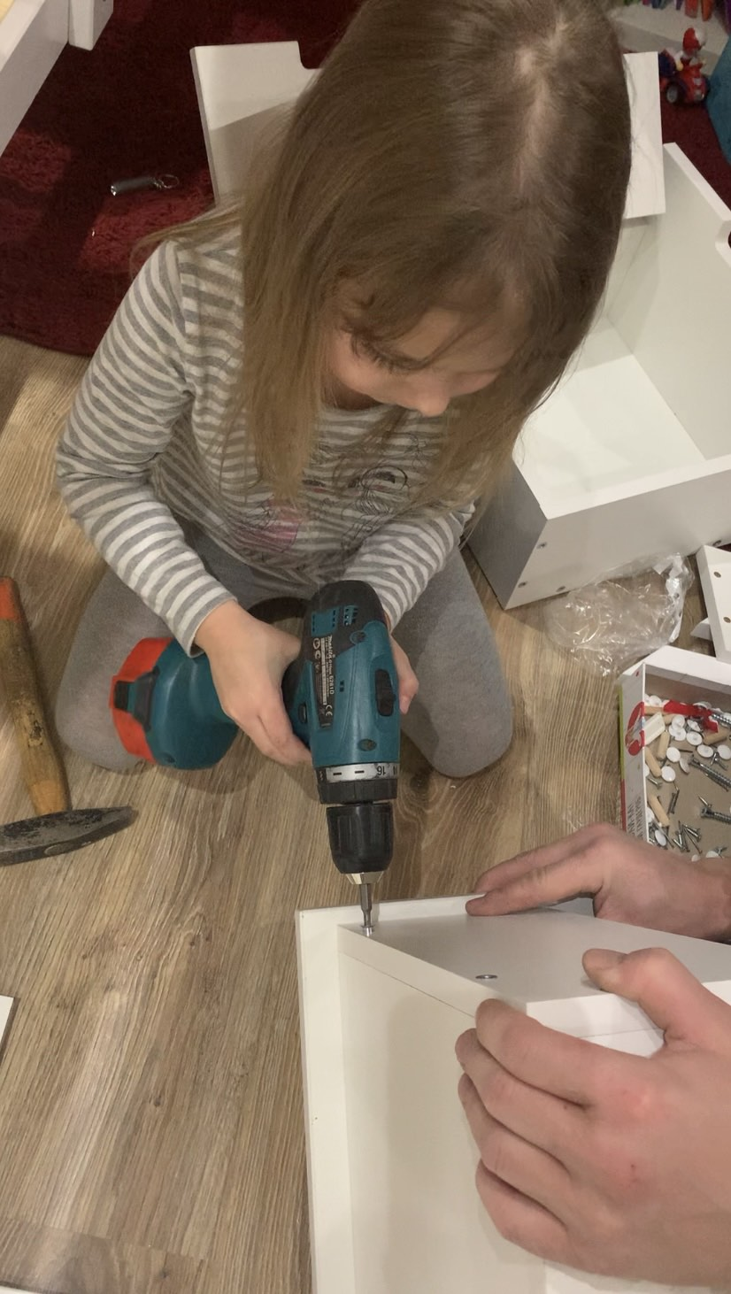Часто, по разным причинам – из-за отсутствия времени, неуверенности в силах ребенка – мы стремимся сделать все за него сами. Но действительно ли мы оказываем ребенку помощь?  Может ли ребенок быть самостоятельным?

Чтобы воспитать у детей самостоятельность, необходимо правильно руководить действиями детей, наглядно продемонстрировать способ их выполнения. Показ желательно производить в несколько замедленном темпе.

Если у ребёнка не сразу получается, ему необходимо помочь. Также не скупитесь на похвалу. Это поддержит у детей интерес, стремление улучшить свой результат, даст им возможность увидеть, чему они научились, чему ещё нужно научиться.

      Известно, что дети по природе своей активны. Задача взрослых – развивать эту активность, направлять ее в нужное русло, а не глушить своей назойливой опекой.

Когда ребенок становится не зависимым в каких то бытовых навыках, он действительно начинает иначе относиться и к себе самому и к окружающим людям и к миру в целом.

.

**Памятка для родителей «Что делать?»**

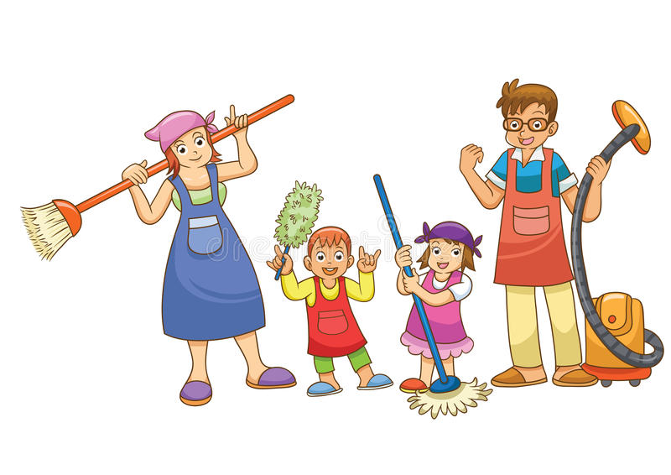

1. Не запрещайте ребенку помогать вам. Наоборот, выразите радость и дайте понять ребенку, что без его помощи вам не обойтись.

2. Превратите домашнюю работу в игру. Если вы не хотите напрочь отбить желание ребенка вам помогать – не заставляйте его. А просто превратите домашнюю работу в игру. Можно устроить соревнование: кто быстрее соберет игрушки, кто чище вымоет тарелку и т.д. Можно приобщать к выполнению работы игрушки: мама с зайцем моет посуду, а дочка с мишкой протирают пыль. Самое главное, чтобы ребенку было интересно.

3. Еще одно очень важное правило – доверьте ребенку выполнять определенные вещи. Пусть у каждого в семье будут распределены обязанности. Дайте малышу почувствовать себя полноценным помощником. Пусть в его обязанности будет входить уборка игрушек, полив цветов и т.д. Когда ребенок увидит, что каждый в семье выполняет свои обязанности, то он осознает свою важность, и не будет отказываться от работы.

4. Объясняйте ребенку, что вы от него хотите. Многие взрослые привыкли, что их понимают с полуслова. Не ждите этого от детей. Нужно четко сформулировать, какую помощь вы хотите получить от ребенка. Не ругайте ребенка, если он не понимает, что вы хотите. Попробуйте объяснить еще раз. Очень важно не повышать голос, не говорить приказным тоном, а спокойно просить ребенка о конкретной помощи. Очень хорошо, если вы предложите ребенку сделать что-то вместе. Можно предлагать ребенку выбор: «Ты будешь мыть посуду или вытирать пыль?» Чтобы ребенок понимал обязательность домашней работы, но имел право выбора.

5. Самое главное – не забываем хвалить ребенка! Многие родители совершают ошибку, обещая за выполненную работу материальные поощрения: вымоешь посуду – куплю мороженое, польешь цветы – пойдем на аттракционы. Ребенок быстро привыкнет к такой схеме и будет вам помогать только за определенное вознаграждение.

Надо приучать малыша к тому, что помогая вам, он приносит пользу близким людям. Он должен испытывать гордость за то, что может самостоятельно выполнять какое-то задание.

6. И последнее – не забывайте, что родители всегда являются примером для детей.

Обратите внимание, с какими эмоциями, словами, настроением вы выполняете домашнюю работу. Если она вызывает у вас отвращение, раздражение, вы всем своим видом показываете, как ненавидите мыть пол или посуду……. Я сомневаюсь, что ребенок захочет делать домашние дела, увидев, как они напрягают вас.